

**2011年关于国内生产总值的数据分析报告**

**云报告工作室**

**2021 年 05 月 19 日**

截止于2011年，国民总收入(亿元)达到483392.8亿元；2010年，该指标的数据达到410354.1亿元；2009年，该指标的数据达到347934.9亿元；2008年，该指标的数据达到321229.5亿元；2007年，该指标的数据达到270704亿元。由计算数据可以得出，最近五年增长了212688.8亿元，变化率同比增长78.5688%。我们可以根据历史数据看出，时间最久远一期的数据为2001年，具体统计数据为109276.2亿元。同时，总整体的角度来分析，，在2001年至2011年期间，国民总收入(亿元)最大值曾达到483392.8亿元，最小值曾达到109276.2亿元，总体呈现为增长趋势。

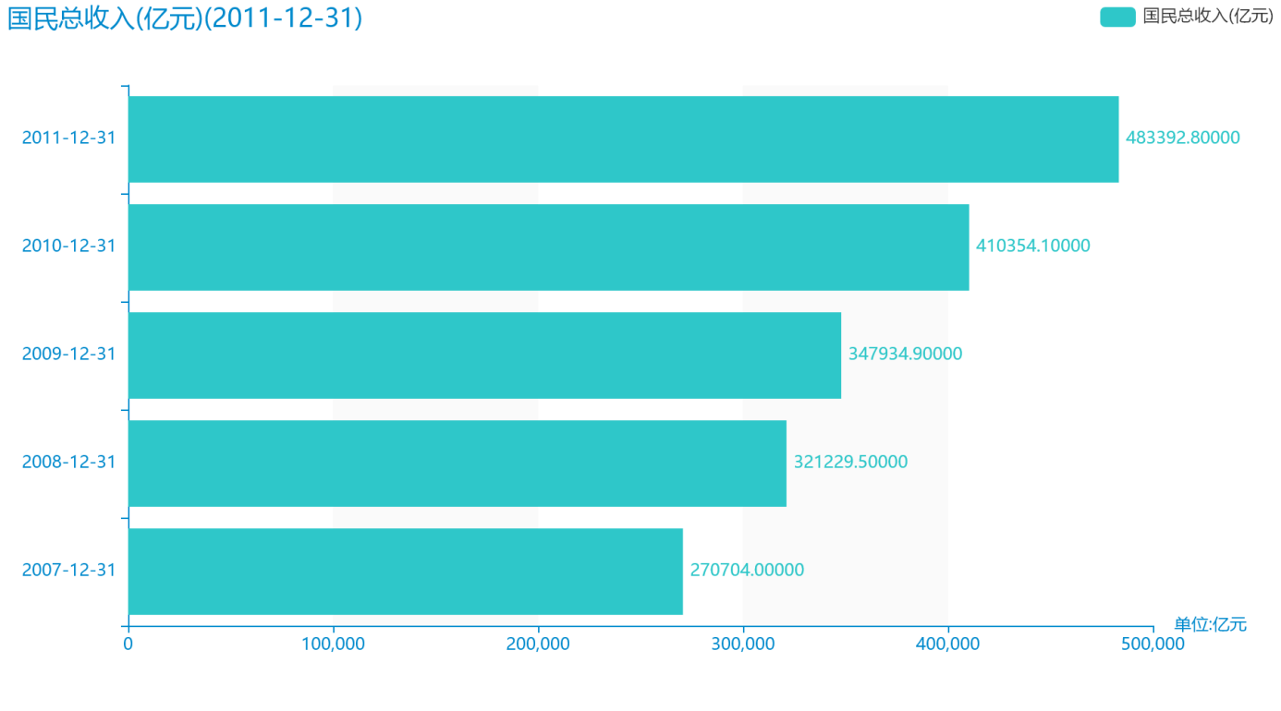

最近这几年来，人们对国内生产总值(亿元)的关心程度呈现一定程度的增长趋势。具体来说，截至2011年，国内生产总值(亿元)的值为487940.2亿元，该指标在2010年同期的值为412119.3亿元。与2010年同期相比增长了75820.9亿元，同比增长18.3978%，增长规模较为较强，变化率较上一年度上升0.1486个百分点。根据2001年至2011年中国内生产总值(亿元)的统计数据，从变化率的角度来看，我们可以从大体上看出，自从2001年以来，国内生产总值(亿元)经历了一定程度的增长，2011年相比于2001年，增长了377077.1亿元。具体来说，从在最开始的2001年的数据为110863.1亿元，最后在2011年年末达到了487940.2亿元。从宏观的数据大体来看，2001年至2011年期间，国内生产总值(亿元)平均值为252410.3818亿元。从数据的峰值和谷值我们可以具体看出，在这几年中，我国国内生产总值(亿元)最大值曾达到487940.2亿元，最小值曾达到110863.1亿元。

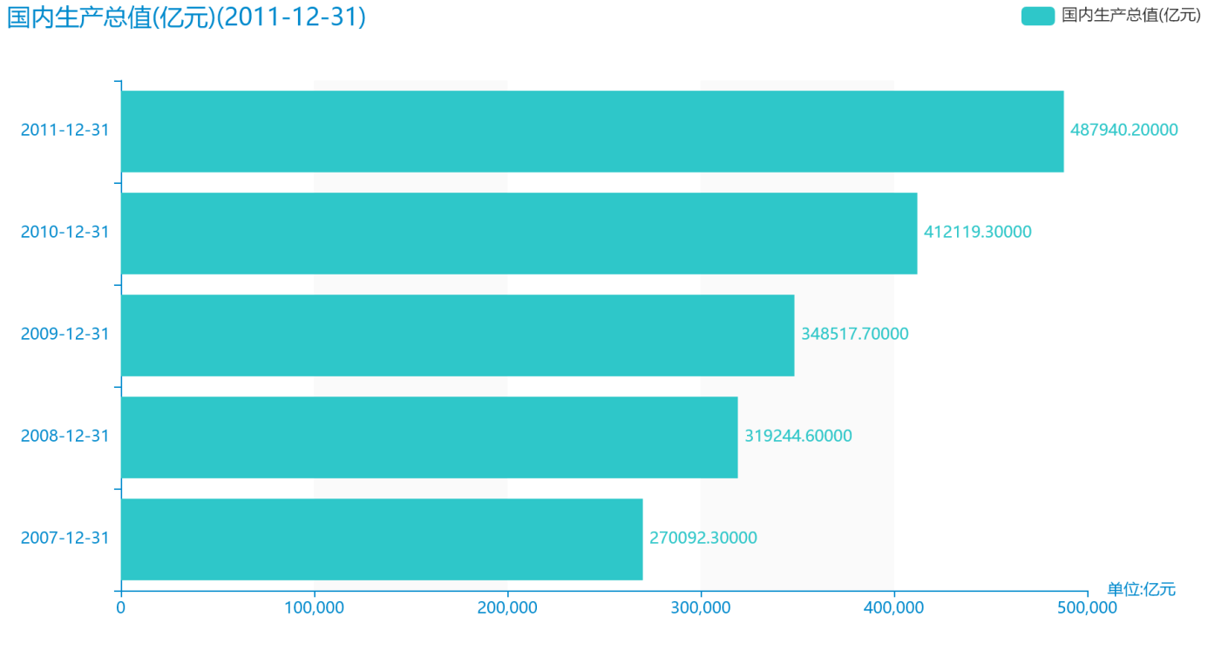

针对统计局对第一产业增加值(亿元)的统计调查，我们可以得到可靠的统计数据如下。截至2011年，第一产业增加值(亿元)的值为44781.5亿元，该指标在2010年同期的值为38430.8亿元。与2010年同期相比增长了6350.7亿元，同比增长16.525%，增长规模较为较强，变化率较上一年度上升2.0924个百分点。根据2001年至2011年中第一产业增加值(亿元)的统计数据，从变化率的角度来看，我们可以从大体上看出，自从2001年以来，第一产业增加值(亿元)经历了一定程度的增长，2011年相比于2001年，增长了29279亿元。具体来说，从在最开始的2001年的数据为15502.5亿元，最后在2011年年末达到了44781.5亿元。2001年至2011年期间，第一产业增加值(亿元)平均值为26511.3818亿元。从数据的峰值和谷值我们可以具体看出，在这几年中，我国第一产业增加值(亿元)最大值曾达到44781.5亿元，最小值曾达到15502.5亿元。

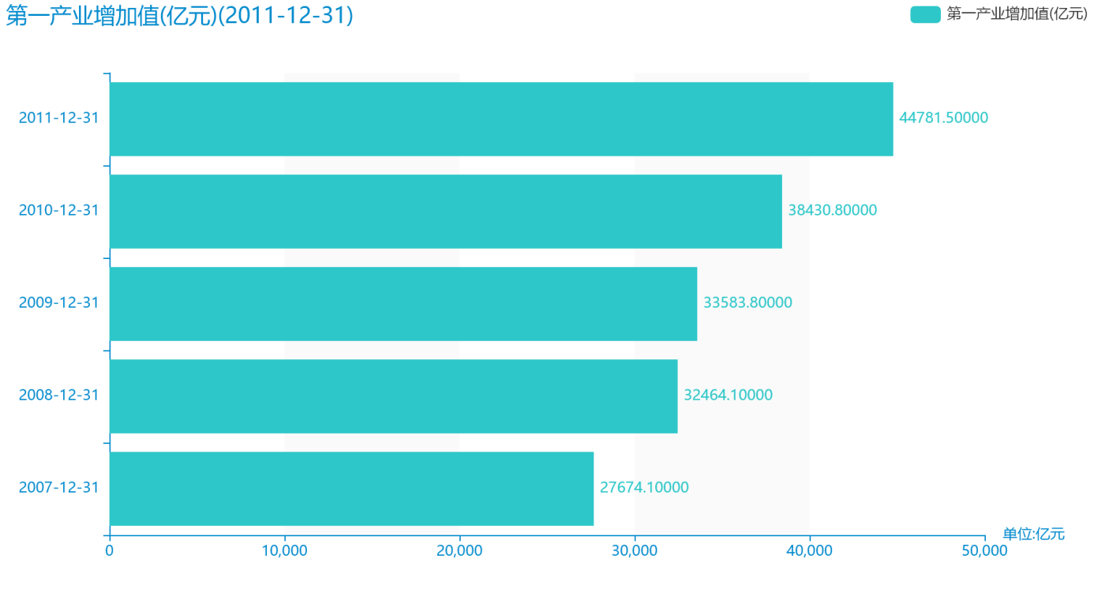

对于指标第二产业增加值(亿元)最近几年的统计数据我们可以得到如下数据，截止于2011年，第二产业增加值(亿元)达到227035.1亿元；2010年，该指标的数据达到191626.5亿元；2009年，该指标的数据达到160168.8亿元；2008年，该指标的数据达到149952.9亿元；2007年，该指标的数据达到126630.5亿元. 由计算数据可以得出，最近五年增长了100404.6亿元，变化率同比增长79.2894%。 我们可以根据历史数据看出，时间最久远一期的数据为2001年，具体统计数据为49659.4亿元。同时，总整体的角度来分析，，在2001年至2011年期间，第二产业增加值(亿元)最大值曾达到88082.2亿元，最小值曾达到104359.2亿元，总体呈现为增长趋势。

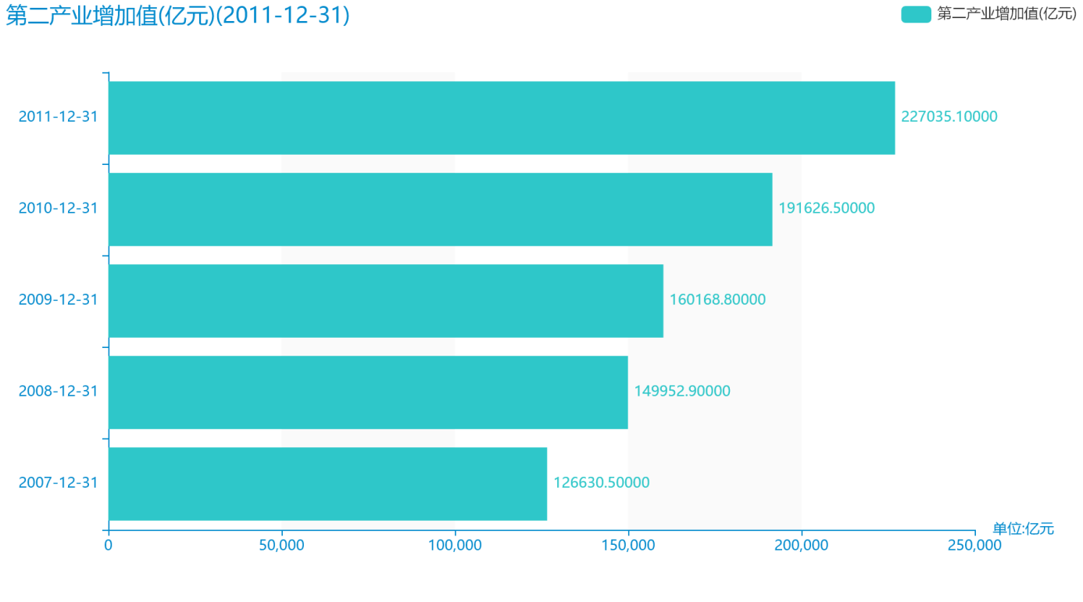

从宏观的角度分析第三产业增加值(亿元)，2001年至2011年期间，第三产业增加值(亿元)平均值为108753.5636亿元。从数据的峰值和谷值我们可以具体看出，在这几年中，我国第三产业增加值(亿元)最大值曾达到91762.2亿元，最小值曾达到115787.7亿元。从微观的角度分析，我们可以根据具体数据得出，截至2011年，第三产业增加值(亿元)的值为216123.6亿元，该指标在2010年同期的值为182061.9亿元。与2010年同期相比增长了34061.7亿元，同比增长18.7089%，增长规模较为较强，变化率较上一年度上升1.0713个百分点。根据2001年至2011年中第三产业增加值(亿元)的统计数据，从变化率的角度来看，我们可以从大体上看出，自从2001年以来，第三产业增加值(亿元)经历了一定程度的增长，2011年相比于2001年，增长了170422.4000亿元。具体来说，从在最开始的2001年的数据为45701.2亿元，最后在2011年年末达到了216123.6亿元。

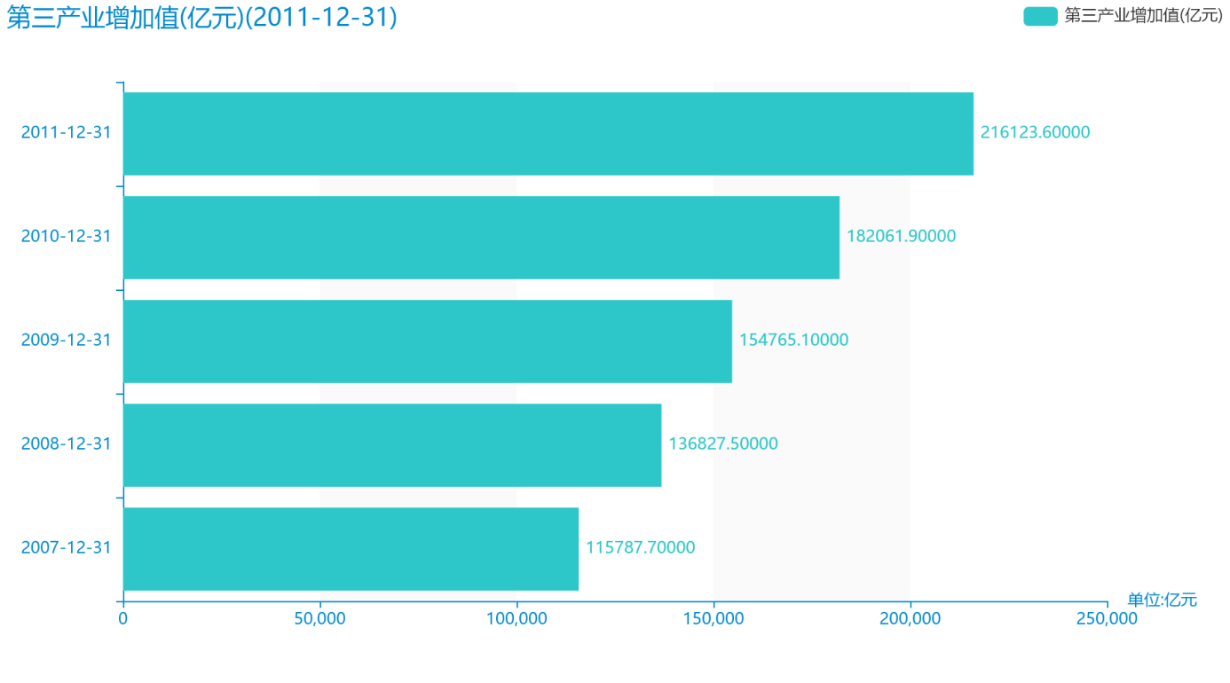

指标人均国内生产总值(元)最近几年的发展情况已经引起了大多数人的注意，截止于2011年，人均国内生产总值(元)达到36302元；2010年，该指标的数据达到30808元；2009年，该指标的数据达到26180元；2008年，该指标的数据达到24100元；2007年，该指标的数据达到20494元。根据上述数据可以得出，最近五年增长了15808元，变化率同比增长77.1348%。我们可以根据历史数据看出，时间最久远一期的数据为2001年，具体统计数据为8717元。同时，总整体的角度来分析，，在2001年至2011年期间，人均国内生产总值(元)最大值曾达到9506元，最小值曾达到10666元，总体呈现为增长趋势。

